**La Paz, Isla Espíritu Con Avistamiento de Lobos Marinos, Todos Santos, Hotel California, Los Cabos**

**Duración: 6 días**

**Llegadas: todos los días hasta 12 diciembre 2024**

**Mínimo 2 personas**

**DÍA 01. LA PAZ**

Llegada al aeropuerto de la ciudad de La Paz, BCS. Recepción a su llegada y traslado al hotel. El traslado se efectúa en servicio compartido, con capacidad controlada y vehículos previamente sanitizados, con todos los procesos de seguridad e higiene. Tarde libre. **Alojamiento.**

***NOTA: *El estado de Baja California Sur manejan horario “zona montaña”, favor de ajustar su reloj.***

**DÍA 02. LA PAZ – VISITA ISLA ESPIRITU SANTO**

**Desayuno en el hotel. Desayuno en el hotel. Cita en el lobby del hotel.** Comenzará nuestro traslado desde el hotel a lazona de embarque, para pasear en lancha por 6 horas con equipo de snorkel, chaleco salvavidas, permiso de acceso al Área Natural Protegida, Snorkeling y avistamiento de los lobos marinos **(no disponible en junio, julio y agosto).** Visitaremos Playa Ensenada Grande, **incluye lunch y bebidas en recorrido.** (Duración aproximada de recorrido y actividades 8 h). Al finalizar, regreso a su hotel. **Alojamiento**

**DÍA 03. LA PAZ – TODOS SANTOS**

**Cita en el lobby del hotel.** A la hora prevista traslado en servicios privado al destino de Todos Santos **(Duración aproximada es de 1 hr, 14 min / 82 km),** pueblo mágico de Todos Santos bellísimo por su arquitectura colonial tradicional y conocido con el nombre de “Ventana en el Pacífico”. Todos Santos es conocido por ser escena cultural de las artes, y es una residencia permanente para una serie de galerías de artistas que exponen obras locales e internacionales, tendremos la oportunidad de conocer el famoso Hotel California, tarde libre para poder conocer este pintoresco pueblo mágico. **Alojamiento.**

**DÍA 04. TODOS SANTOS – LOS CABOS**

**Cita en el lobby del hotel.** A la hora indicada traslado en servicio privado al destino de Los Cabos **(Duración aproximada es de 1hr 5 min / 77 km).** Dia libre para poder realizar actividades personales. Se les recomienda disfrutar de algunos de los atardeceres más hermosos del mundo, y este velero al está diseñado para que los puedas presenciar de la mejor manera posible. Te llevaremos a recorrer los lugares más hermosos de la región, permitiéndote admirar cada uno de ellos durante la puesta de sol en Los Cabos**. (Incluida en el Travel Shop Pack)** Duración de actividad 2 horas y media. **Alojamiento**.

**DIA 05. LOS CABOS**

Día libre para poder realizar actividades personales y poder disfrutar de este maravilloso destino. Se les recomienda Vivir tres de las mejores aventuras en Los Cabos en un mismo día y descubre el interior de la Baja de manera ¡única!. Comienza esta experiencia con una visita a los talleres ambientales de Ecofarm, interactúa y aprende sobre sustentabilidad y conservación. Pasea sobre un majestuoso camello, a lo largo de las olas del pacífico y en medio del desierto, y disfruta de los paisajes. Haz una parada para conocer a los camellos y posa para una foto junto a ellos. Continúa tu aventura explorando el desierto de Baja en una ATV Polaris, con todo el equipo de seguridad y acompañado de nuestros guías expertos. Cruza la meta con una degustación de tequila en nuestro restaurante frente al mar. **(Incluida en el Travel Shop Pack)** Duración de actividad 4 horas. **Alojamiento**.

**DIA 06. LOS CABOS**

**Desayuno en el hotel.** A la hora indicada traslado al aeropuerto de Los Cabos para abordar su vuelo de regreso.

**Fin de los servicios.**

**NOTA: Las actividades están sujetas a cambios de días de operación y condiciones climáticas.**

**INCLUYE:**

* Traslado aeropuerto – hotel – aeropuerto en servicio compartido, con capacidad controlada y vehículos previamente sanitizados
* 2 noches de alojamiento en La Paz
* 1 noche de alojamiento en Todos Santos
* 2 noches de alojamiento en Los Cabos
* Desayuno en el hotel **\*** Depende del hotel y del destino
* Snacks, agua y equipo de snorkel para la actividad de Avistamiento de Lobos Marinos
* Visita de Ciudad de Todos Santos
* Traslados Privados La Paz – Todos Santos – Los Cabos
* Transportación terrestre para los tours en servicio compartido, con capacidad controlada y vehículos previamente sanitizados en actividades
* Conductor - guía para los tours mencionados
* Impuestos

**NO INCLUYE:**

* Extras en hoteles
* Boletos aéreos o de autobús
* Servicios, excursiones o comidas no especificadas
* Propinas a camaristas, botones, guías, choferes, gastos personales

*Te invitamos a disfrutar tu viaje a plenitud, adquiriendo una Póliza de Asistencia al viajero con una amplia cobertura. Contamos con diferentes planes con las empresas de renombre Universal Assistance y Assist Card*.

|  |  |  |  |
| --- | --- | --- | --- |
| **HOTELES PREVISTO O SIMILARES** | | | |
| **NOCHES** | **CIUDAD** | **HOTEL** | **CAT** |
| **2** | **LA PAZ** | **CITY EXPRESS / THE MARINE WATHERFRONT** | **T** |
| **HOTEL CATEDRAL** | **P** |
| **1** | **TODOS SANTOS** | **GUAYCURA BOUTIQUE HOTEL** | **B** |
| **PARADERO TODOS SANTOS** | **PS** |
| **2** | **LOS CABOS** | **CITY SUITES CABO SAN LUCAS** | **T** |
| **CORAZON CABO, A NOBLE HOUSE RESOR** | **P** |

|  |  |  |  |
| --- | --- | --- | --- |
| **¿Qué incluye el hospedaje? PARADERO TODOS SANTOS** | | | |
| Paradero Todos Santos es un resort que incluye experiencias y, por lo tanto, las siguientes experiencias estarán incluidas en su estadía. Si los huéspedes desean participar en más de una de estas experiencias en un solo día, estarán sujetas a disponibilidad. | | | |
|  |
|  |
| **Yoga matutino** |  | **Meditación en grupo** |  |  |
| **Aprende a cultivar un huerto** |  | **Cócteles al atardecer / Hora del vino** |  |  |
| **aprender a cultivar** |  | **Conversación sobre arquitectura y paisajismo** |  |  |
| **Caminata en grupo** |  | **Clase de acondicionamiento físico** |  |  |

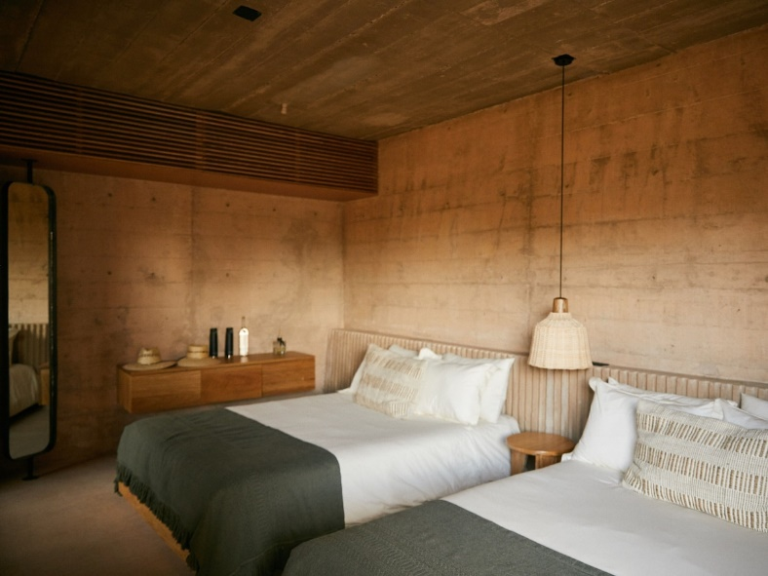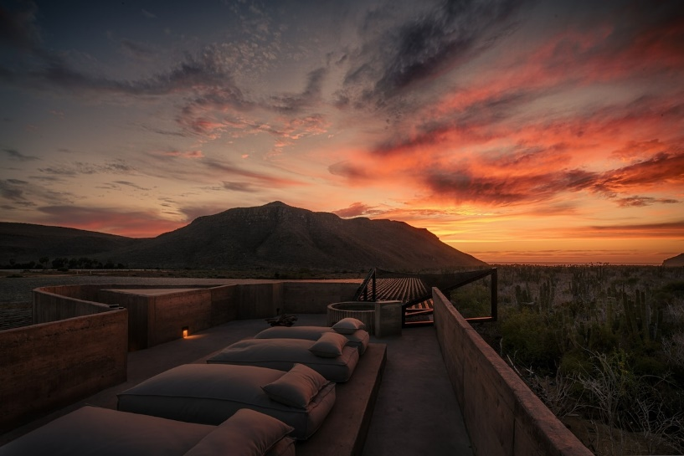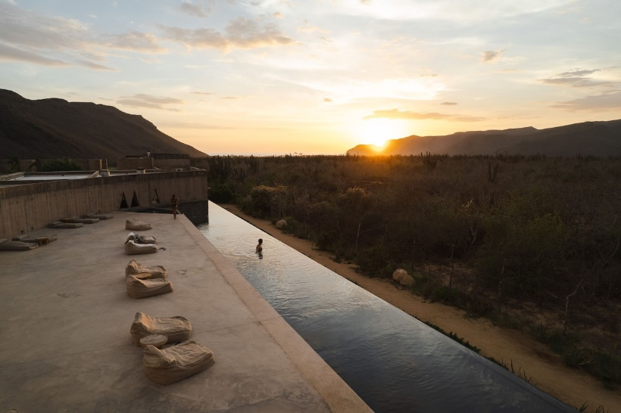

|  |  |  |  |  |  |
| --- | --- | --- | --- | --- | --- |
| **PRECIO POR PERSONA EN MXN (MINIMO 2 PERSONAS)** | | | | | |
| **SERVICIOS TERRESTRES EXCLUSIVAMENTE** | | | | | |
| **TURISTA SUPERIOR** | **DBL** | **TPL** | **CPL** | **SGL** | **MNR** |
| **SOLO TERRESTRE** | **20090** | **15450** | **13140** | **33830** | **6760** |
| **TERRESTRE Y AERÉO** | **21820** | **17160** | **14860** | **35550** | **8480** |
| **PRIMERA** | **DBL** | **TPL** | **CPL** | **SGL** | **MNR** |
| **SOLO TERRESTRE** | **34090** | **N/A** | **N/A** | **65770** | **6760** |
| **TERRESTRE Y AERÉO** | **35830** | **N/A** | **N/A** | **67480** | **8470** |
| APLICA SUPLEMENTO EN TEMPORADA ALTA, SEMANA SANTA, PASCUA, VERANO, NAVIDAD, FIN DE AÑO, PUENTES Y DÍAS FESTIVOS. **RESERVACION DE AEREO CON VOLARIS MEX/LAP/ SJD / MEX IMPUESTOS (SUJETOS A CONFIRMACIÓN): $1,550.00 MX**N TARIFAS SUJETAS A CAMBIOS Y A DISPONIBILIDAD LIMITADA SIN PREVIO AVISO  MENOR DE 1 A 9 AÑOS COMPARTIENDO HABITACION CON 2 ADULTOS  VIGENCIA: 15 DICIEMBRE DE 2024 | | | | | |
|  |
|  |
|  |